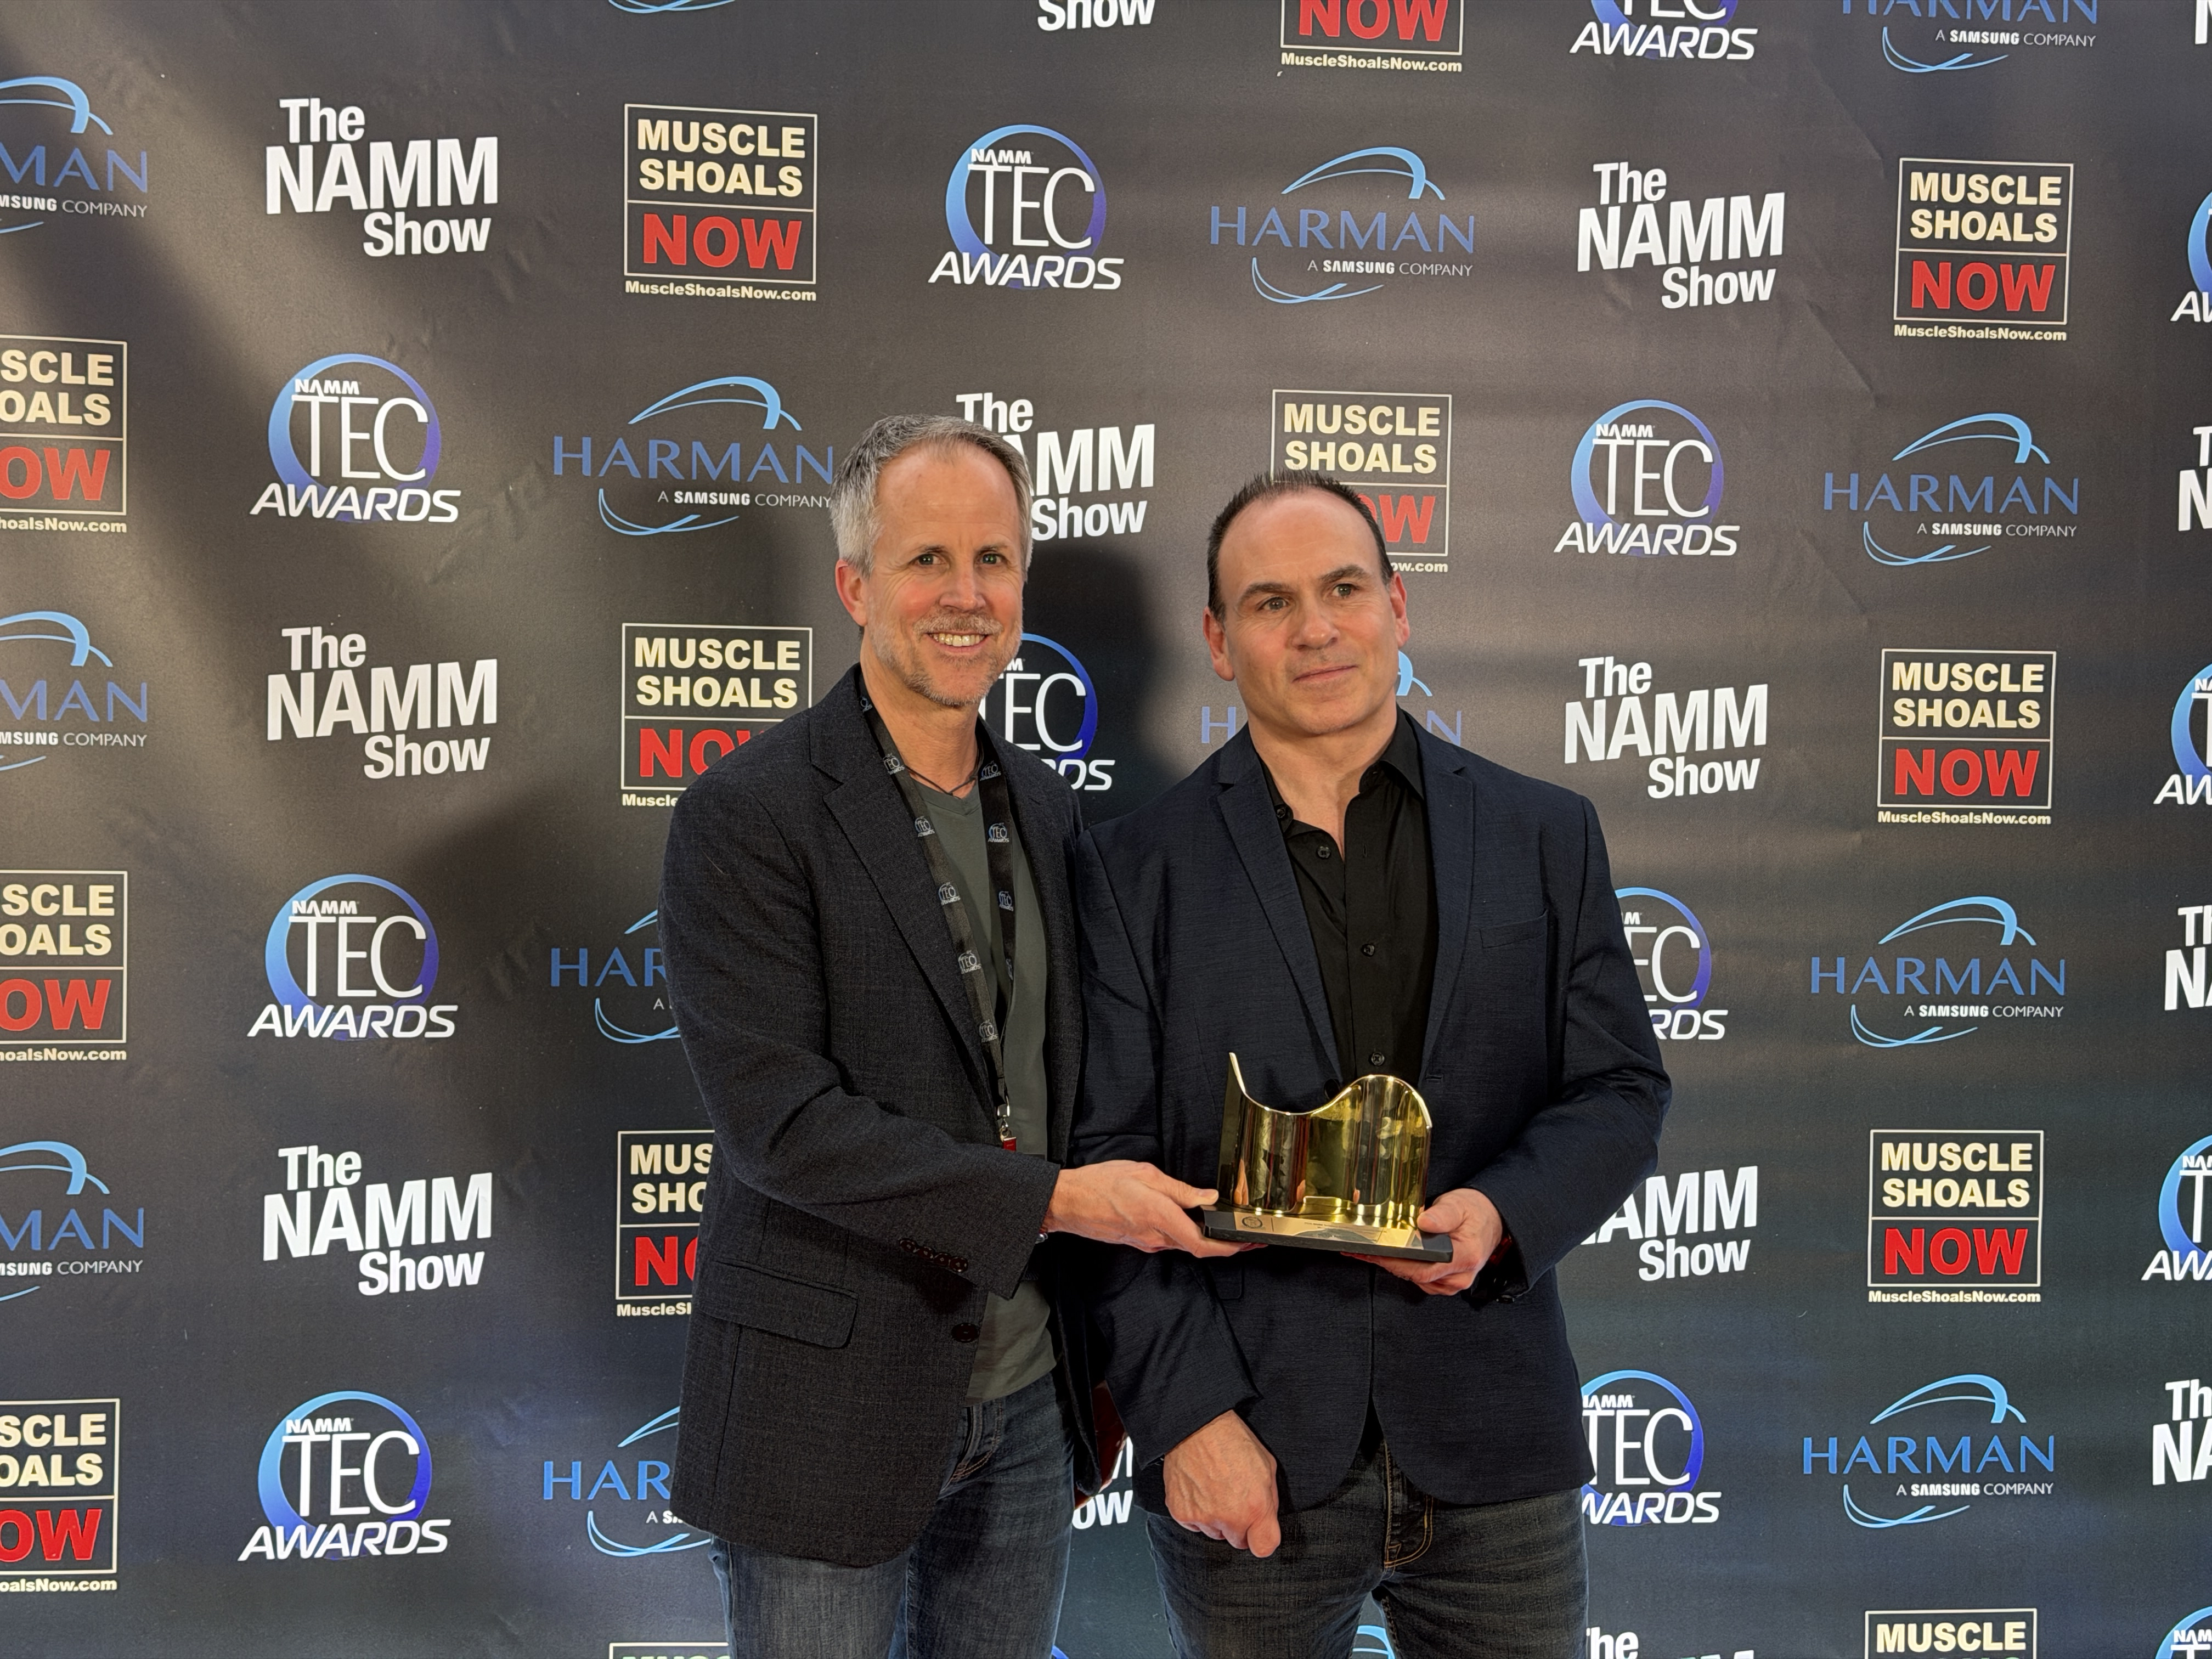

森海塞尔MD 421 Kompakt荣获第41届年度NAMM TEC技术成就奖

传奇麦克风的精简演进版凭借麦克风（扩声）创新荣获殊荣

美国加利福尼亚州阿纳海姆，2025年1月23日——音频专家森海塞尔今日宣布，其传奇动圈麦克风MD 421的紧凑版——MD 421 Kompakt荣获第41届NAMM TEC年度杰出技术成就奖。该奖项由行业专家评审团及众多专业音频同行投票选出，旨在表彰MD 421 Kompakt在现代多功能设计中实现标志性大振膜性能的卓越表现。

MD 421 Kompakt采用精简设计理念，在保留MD 421-II的传奇麦克风头和声学基因的同时，显著缩小了体积。通过取消传统的低频衰减开关——该功能现已成为现代调音台和数字音频工作站的标配，森海塞尔打造出一款高度多功能工具，专为拥挤的舞台和局促的录音环境等应用场景优化，适用于底鼓、吉他音箱及铜管乐器。

MD 421 Kompakt荣获NAMM TEC奖 | 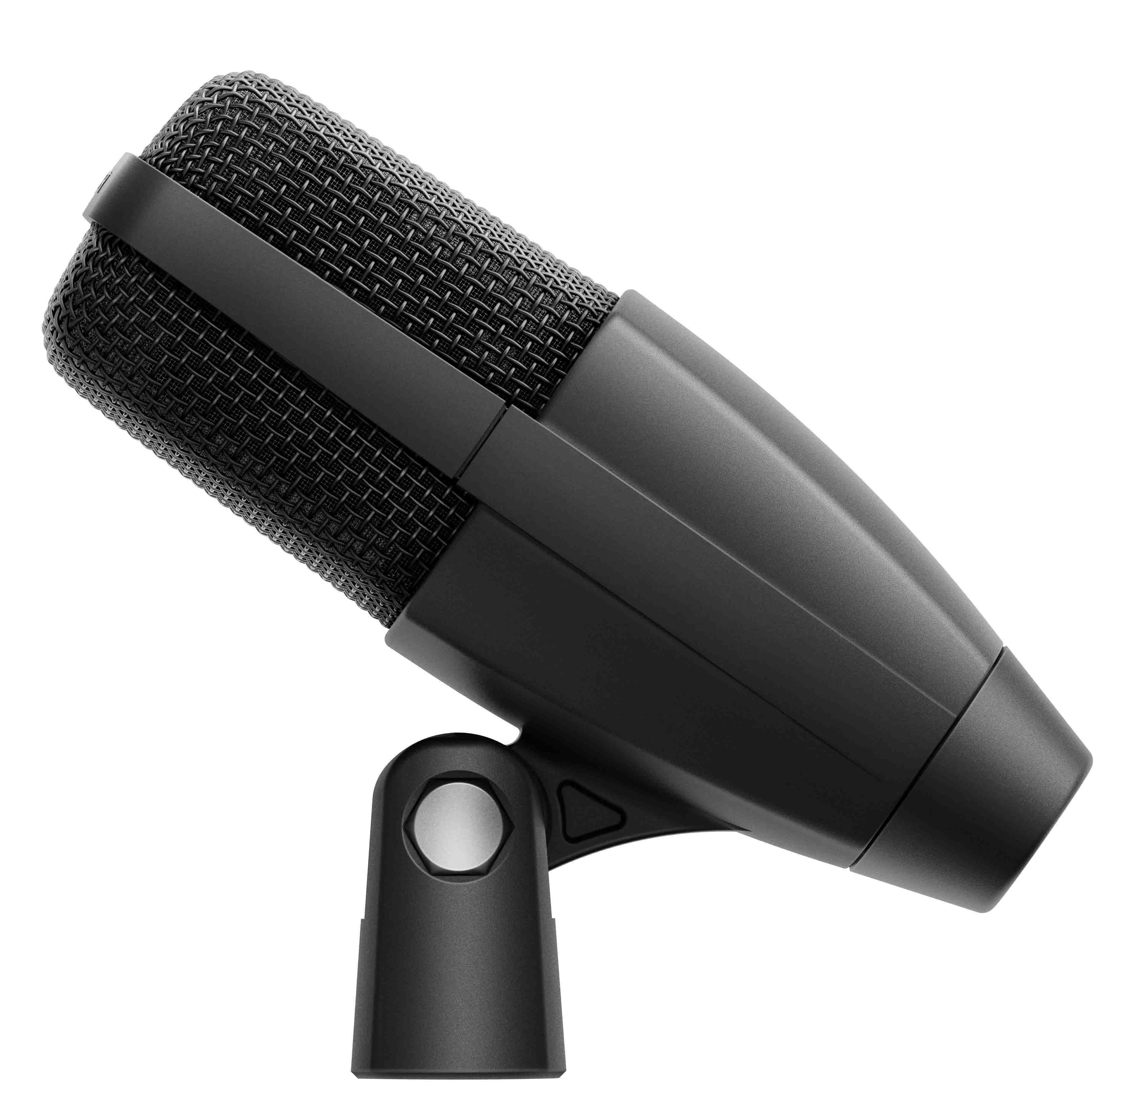

该麦克风采用心形指向拾音模式，具备卓越的动态范围，专为在严苛环境中应对极高声压级而设计。除了出色的音质表现外，MD 421 Kompakt还配备了全新设计的一体化安装夹，针对用户长期反馈进行了改进，为表演者和技术人员提供了可靠的安装解决方案。此次在第41届TEC奖中获得的技术认可，凸显了这款麦克风在现代现场制作和录音应用中的实用价值。

“MD 421是真正的音频传奇，而MD 421 Kompakt则延续了这一传奇，同时解决了当今舞台和录音棚面临的实际挑战，”森海塞尔音乐产业全球品类市场经理Jimmy Landry表示，“在NAMM上获得TEC奖，既是对我们传承经典的肯定，也是对我们追求卓越音质承诺的认可。”

 | 森海塞尔首席执行官Andreas Sennheiser博士（左）与森海塞尔音乐产业全球品类市场经理Jimmy Landry

TEC奖旨在表彰录音、现场演出及多媒体领域的技术创新。该奖项现已有41年历史，旨在嘉奖为推动音频技术进步做出贡献的产品和个人。

（正文结束）

关于森海塞尔品牌——八十余载引领音频之未来
音频是我们的生命之源。我们满怀热情，致力于创造与众不同的音频解决方案。这份热情引领我们登上世界顶级舞台，亦走进最安静的聆听空间，也使森海塞尔成为卓越音频的代名词，音质不仅出众，而且真实。自1945年成立以来，我们始终以打造音频之未来为己任，不断为客户缔造非凡的声音体验。
专业音频解决方案，如麦克风、会议解决方案、流媒体技术和监听系统等隶属于森海塞尔（Sennheiser electronic SE & Co. KG）；而消费设备业务，包括耳机、条形音箱和语音增强系列耳机在森海塞尔的授权下由索诺瓦控股集团（Sonova Holding AG）运营。
www.sennheiser.com
www.sennheiser-hearing.com

大中华区新闻联络人
顾彦多
ivy.gu@sennheiser.com
+86-13810674317

